A型课桌
●1.规格：长600mm*宽400mm*高580mm-680mm。(高度为手摇升降调节）
●2.桌面规格：长600mm*宽400mm*厚20mm（±1mm）
桌面材质采用高强度的ABS材料，塑料注塑模一次性成型，具有较强的耐蚀性及承重性，重量达（1665克），肘部与桌接触面前沿边按照人体工程学原理设为弧边圆角和桌面四个角为R角设计。
（1）桌斗：采用全新PP塑料一次注塑成型，重量达（1038克），3个外侧面与底部外面均设有加强筋，底部内端设有凸起的加强槽，桌斗与面板连接孔口设有凹形槽使连接螺丝帽沉陷在槽内，既安全又牢固。
（2）桌脚：采用40*50*1.2mm（±0.1mm）钢管，静电喷塑工艺。
（3）脚档：采用40*60*2.0mm（±0.1mm）钢管，静电喷塑工艺。
（4）下腿：采用40*60*2.0mm（±0.1mm）钢管，静电喷塑工艺。
（5）上腿：采用30*50*2.0mm（±0.1mm）钢管，静电喷塑工艺。
（6） 桌斗托架：采用25*40*4.0mm（±0.1mm）角钢，静电喷塑工艺，托架钢板上设有螺丝孔方便与桌面板加以螺丝固定连接。
（7）塑料件：采用PE聚乙烯注塑形成.椅脚着地平稳没有倾斜或摇摆现象。
（8）升降器为中空设计，螺丝为隐藏式不外露。
●（9）功能：1采用手摇升降调节方法，桌上腿设有激光刻的升降标高58-68cm，2桌面有侧翻功能配合椅子午休使用。
A型课椅：
●（1）规格：椅面宽400mm*前后腿深,448mm*座高290mm--340mm/320mm--370mm（±1mm）。(高度为手摇升降调节)
- 椅脚：采用30*60*1.2mm（±0.1mm）钢管，静电喷塑工艺。
- 脚档：采用25*50*1.2mm（±0.1mm）钢管，静电喷塑工艺。
（4）下腿：采用30*60*1.2mm（±0.1mm）钢管，静电喷塑工艺。
（5）上腿：采用25*50*1.2mm（±0.1mm）钢管，静电喷塑工艺。
（6）腿档：采用20*40*1.2mm（±0.1mm）钢管，静电喷塑工艺。
（7）椅梁：采用30*40*1.5mm（±0.1mm）钢管，静电喷塑工艺。
（8）坐垫档：采用20*20*1.2mm（±0.1mm）钢管，静电喷塑工艺。
（9）转轴：采用直径22*1.2mm（±0.1mm）钢管，静电喷塑工艺。
（10）靠背连接管：采用直径19*1.2mm（±0.1mm）钢管，静电喷塑工艺。
（11）脚套，腿中套：采用PE聚乙烯注塑形成，椅脚着地平稳没有倾斜或摇摆现象。
（12）腿托：尺寸宽度338*长度230mm（±0.1mm），采用全新料PP耐冲击进口塑料一体注塑成型，表面设有防滑槽及镂空透气孔，重量达（446克）。
（13）座板：尺寸宽400*深448mm（±1mm），采用全新料PP耐冲击进口塑料一体注塑成型，表面座板设有防滑槽及镂空透气孔，重量达（1225克）。
（164）靠背：尺寸宽388*高370mm（±1mm），采用全新料PP耐冲击进口塑料一体注塑成型，表面设有防滑槽及镂空透气孔，重量达（715克），。
（15）头枕：尺寸宽228*高128mm（±1mm），采用全新料PP耐冲击进口塑料一体注塑成型，表面设有镂空透气孔，重量达（275克）。
（16）椅斗：尺寸长348*宽318*高196mm（±1mm），采用全新料PP耐冲击进口塑料一体注塑成型，斗口采用20*20*1.2钢管封口，保证椅斗的牢固性，重量达（3310克）。
●（17）功能：1采用手摇升降调节方法，椅上腿设有激光刻的升降标高29-34/32-37cm。
2腿托设有多档角度调节，方便收放多角度使用。
3后靠采用气弹簧通过把手使后靠能往后翻转达75度。
4头枕在坐姿时可收进靠背后面，当午休时可上拉贴合与靠背上沿把手孔勾牢，增加高度使枕头使用舒服。
5椅斗可从侧面抽拉方便与学生坐在椅子上随手能拿取物品，当学生有活动时可轻松将椅斗搬去做凳子使用，坐面离地高为340mm以上，坐面能轻松承载150KG的重量而不损坏。
6桌椅各项指标必须符合浙江省教育技术中心的〔2024〕47 号文件的标准。
7在前后桌子中间净空距离为500mm的空间内，午休躺睡时在桌椅配合的状态下椅子的靠背后翻必须达到150度以上。
8提供学生课桌椅的产品图（包含产品主视图.俯视图.左视图并附设计说明图（标注产品尺寸，教室布局图等）。

设计图：
- 单位坐姿尺寸图
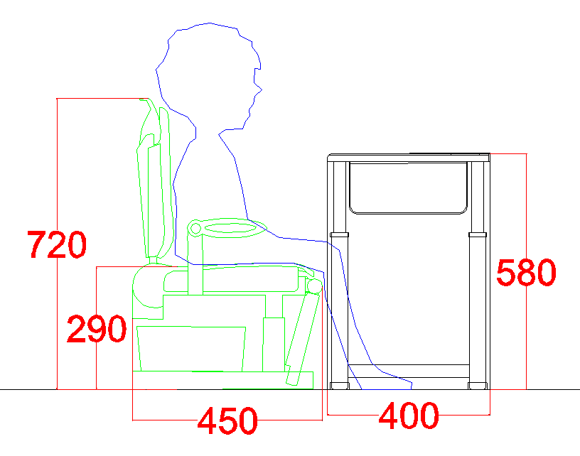
（2）单位躺姿尺寸图
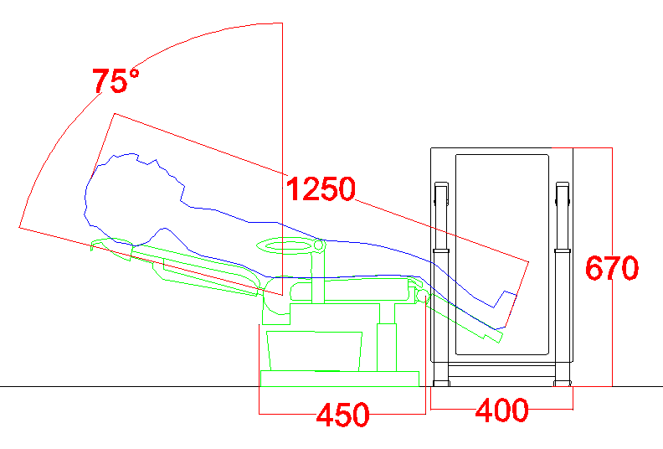

（3）整体坐姿侧面图
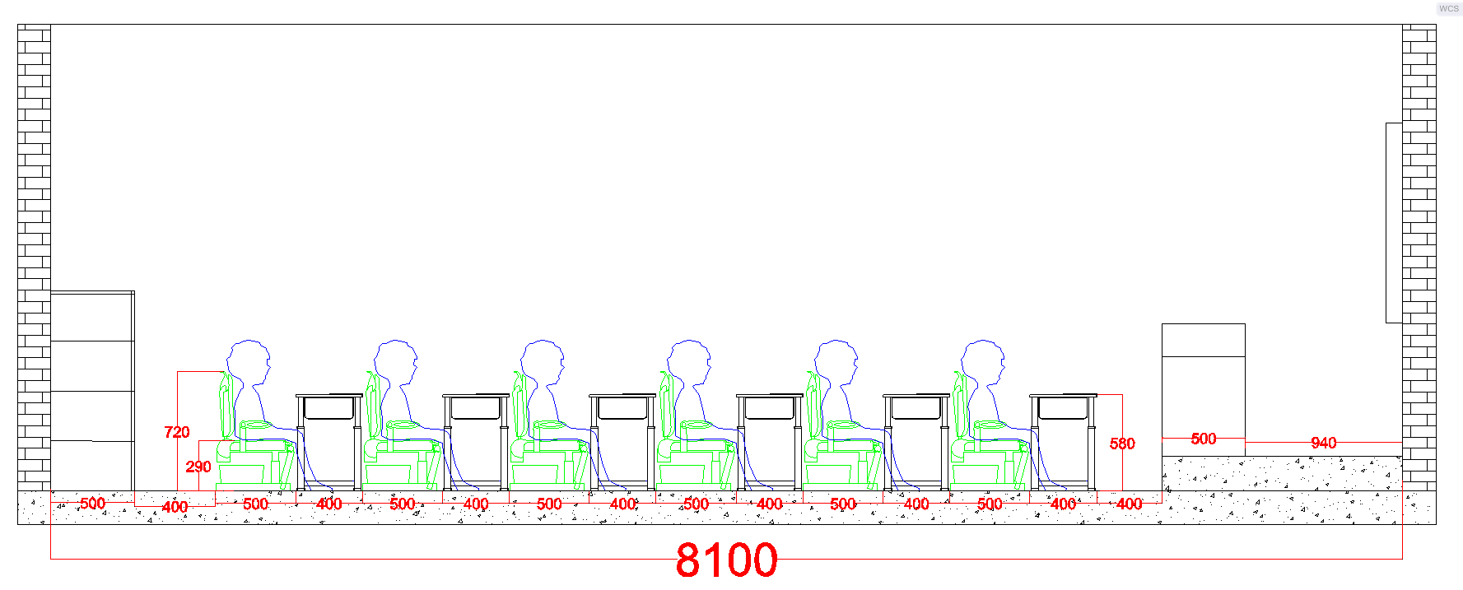

（4）整体躺姿侧面图
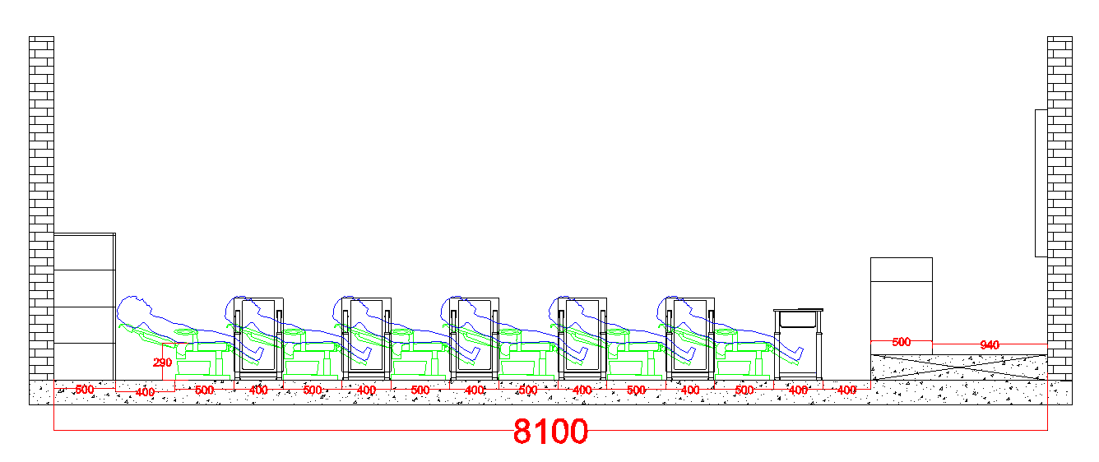

（5）整体坐姿平面图
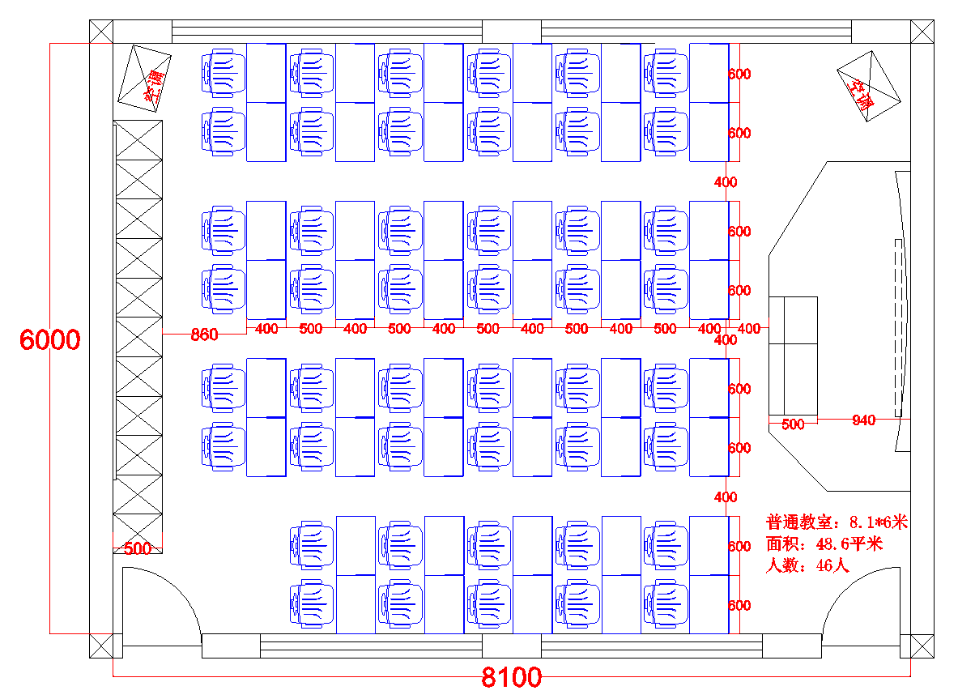
（6）整体躺姿平面图
